Беседа для дошкольников о Ярославской области.

Ребята, сегодня я предлагаю вам отправиться в путешествие по нашей Ярославской области. 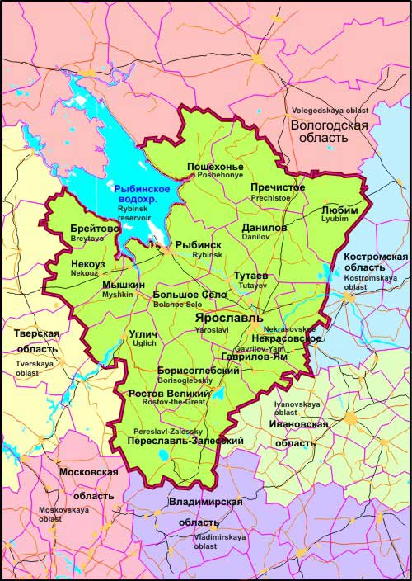

Все знают, что из окна девятого этажа видно дальше, чем из окна первого. Но где найти такой огромный дом или такую высокую башню, чтобы с их верхнего этажа можно было бы осмотреть всю ярославскую землю, увидеть, что ее окружает? Всю нашу Ярославскую область можно окинуть единым взором, если подняться вверх на воздушном шаре.
Давайте, мы с вами сегодня совершим путешествие на воздушном шаре. Представим себе ясное солнечное утро, мы с вами садимся в корзину воздушного шара. Из корзины все хорошо видно: можно смотреть в любую сторону. Воздушный шар наполним легким газом гелием, отпустим канат, который удерживает нас у земли, и вот, мы уже быстро поднимаемся вверх. Посмотрите вниз. Наша земля сверху очень похожа на карту. Нам хорошо видны ленты шоссе, ниточки железных дорог. Все, что было на земле большим, вдруг стало маленьким. Широкие реки превратились в узкие голубые ленты. Там и сям голубеют бусины озер.
Сверху хорошо видно, что живем мы на ровном месте. Как называется такое место на карте? (равнина)
Каким цветом закрашены равнины на карте? (зеленым)
Почему равнину закрашивают зеленым цветом? (она покрыта густым ковром зеленых растений)
Наш воздушный шар поднимается все выше и выше. И вот уже хорошо видно все пространство. Какая огромная равнина, в центре которой мы живем! Эта равнина называется Восточно-Европейской, а мы ее иногда называем великой Русской равниной.

Ребята, а давайте представим, что у нас в руках бинокли. Поднесите бинокли к глазам и внимательно посмотрите направо. Что мы там видим? Теперь переведем взгляд влево. Смотрите, там видно наш детский сад. Наши ребята из младшей группы гуляют. А теперь посмотрим наверх. Какое чисто небо! В хорошую погоду мы с вами путешествуем. А теперь бинокли опускаем и продолжаем наше путешествие.
Итак, с большой высоты мы увидели, что карта похожа на земную поверхность, когда смотришь на нее сверху. Мы с вами ощутили огромные просторы нашей страны, увидели, что наша Ярославская область лежит почти в центре большой Восточно-Европейской равнины. Давайте поближе познакомимся с равнинами, холмами, возвышенностями, реками и озерами нашей Ярославской области.
Мы с вами уже говорили, что Ярославская область находится на равнине, но это не значит, что эта местность ровная, как стол. В Ярославской области есть низкие равнины, их называют низинами, на картах их закрашивают в темно-зеленый цвет.
А теперь, ребята, давайте посмотрим, как много рек нарисовано на карте. Их очень много на Ярославской земле. У реки, как и у дороги, есть начало и конец. Начало реки называется истоком. Исток реки — это то место, откуда она истекает. То место, где кончается река называется устьем. Река может впадать в море, как река Волга, или в озеро. Но чаще река впадает в другую более крупную реку. Скажите, а какая самая большая река протекает через нашу область?

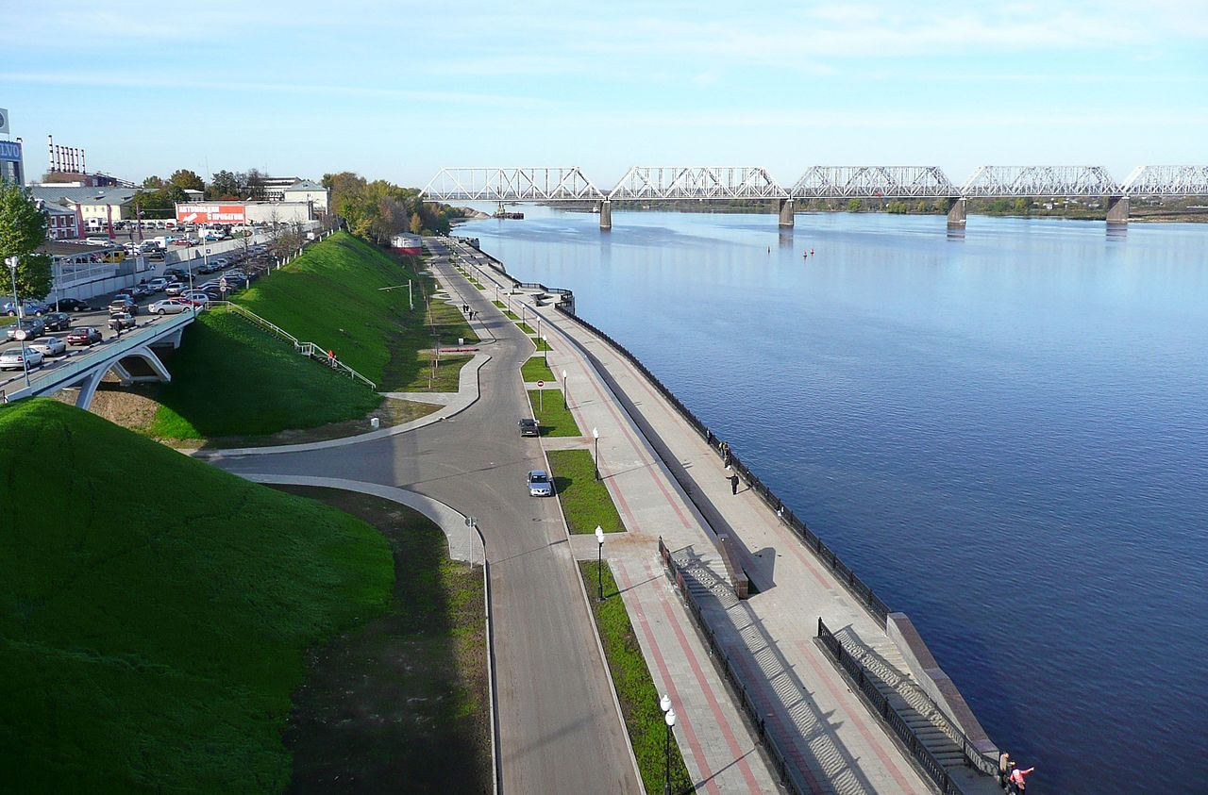

Недаром наш земляк, известный поэт Николай Алексеевич Некрасов посвятил ей такие строки: «О Волга!.. колыбель моя! Любил ли кто тебя, как я?»
Интересна река, а еще интересней озеро. У реки есть начало и конец, а у озера нет ни конца, ни начала. Если плыть на лодке вдоль берега озера, то приплывешь в то место, откуда начал свое плаванье.

В Ярославской области более 30 средних и крупных озер. Самые крупные озера Неро и Плещеево.

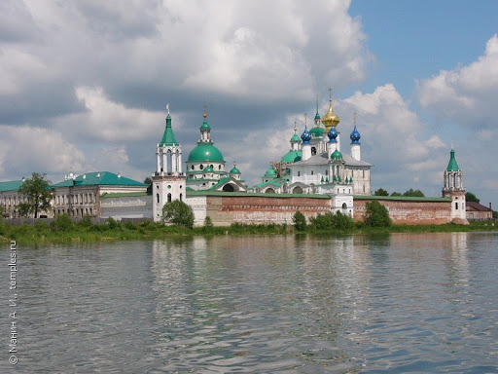
В нашей области есть не только озера, но и водохранилища. Водохранилище — это большое искусственное озеро, которое построили люди.
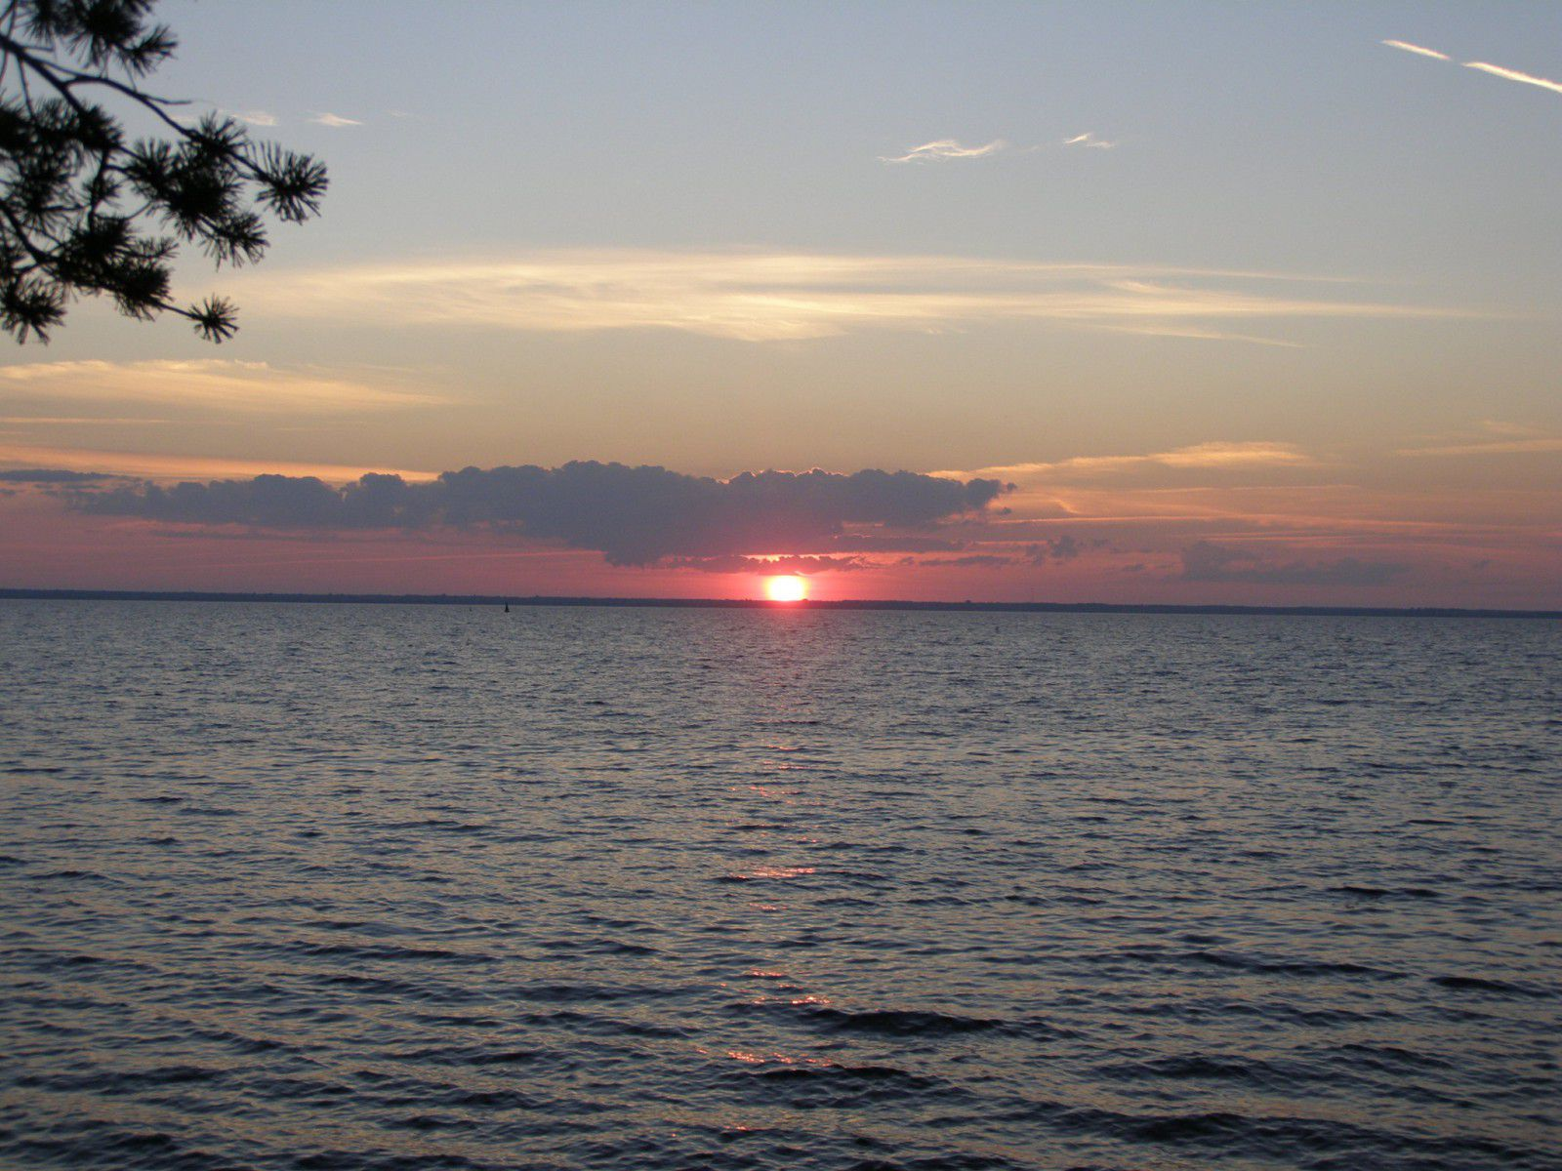
В Ярославской области есть три водохранилища. Самое большое из них Рыбинское. Плотина Рыбинского водохранилища перегораживает Волгу у города Рыбинска.
Наше путешествие подходит к концу. И пока наш воздушный шар приземляется, посмотрите еще раз на нашу землю. Обратите внимание на то, как расположены города и села на ярославской земле. Вот так, разглядывая карту своей родной земли, мы узнаем о ней много интересного и полезного. Все это вам пригодится в дальнейшей жизни. Человек силен знанием своей земли.
Наше путешествие закончено. Большое вам спасибо.

